

预见科技，遇见未来
海航生态科技集团2017年校园招聘
海航生态科技集团概况
已连续两年进入《财富》世界500强
2015年，海航集团(HNA Group)正式进入世界500强。
海航生态科技集团，是海航集团继航空、实业、旅游、资本、物流后的第六大产业板块，定位为高科技产业控股集团，肩负着海航在信息时代战略转型的历史使命。
海航生态科技集团致力于为客户提供基于云和大数据的科技类服务，在社交电商、科技金融、智慧生活、孵化加速等领域深耕用户及服务。虚拟运营商、支付、可信云认证、跨境免税等牌照和政策资源，为建立全面、专业、可靠的科技服务生态提供了坚实基础。创新实验室不断在人工智能、生态环保及可持续发展等新兴科技领域突破创新，引领未来科技发展趋势，描绘信息时代健康可持续的人类生活模式。
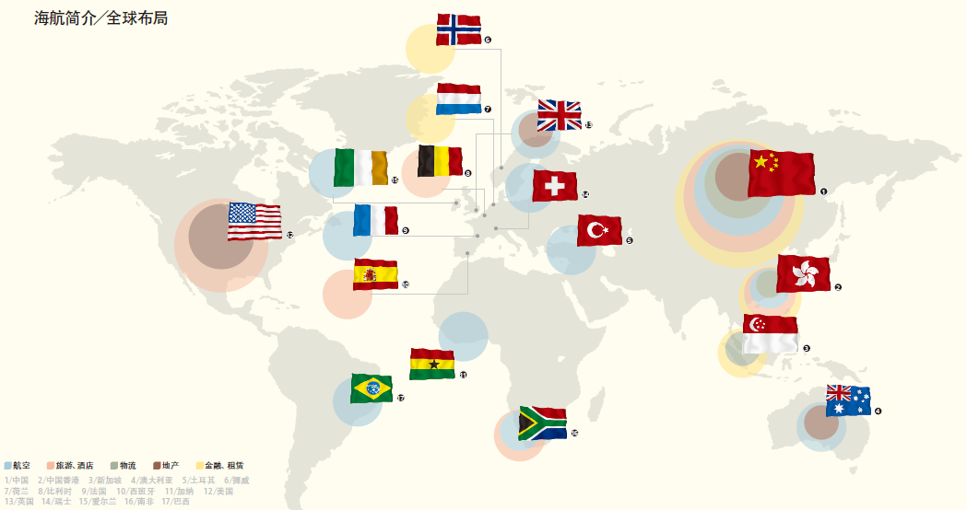
目前，海航生态科技集团已在北京、海口、西安、香港、旧金山等地设有运营和研发机构。

招聘岗位及部门
技术类
技术研究院
云计算、大数据、物联网、移动互联网、人工智能方向
职能类
- 市场公关部：品牌主管、市场主管、公关主管
- 运营管理部：数据分析主管
- 财务部：财务主管
- 风险控制部：风控主管、审计主管
- 人力资源部：管理培训生
工作地点
北京、上海、广州、厦门、海口 等
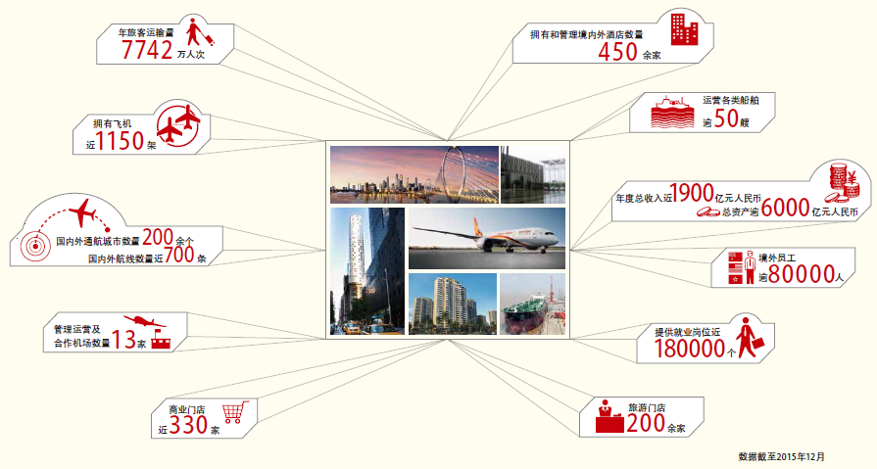

公司总部地址
北京市东城区雍和航星园
集团员工福利
1.培训福利：专注的人才开发培养体系，提供专业技能、通用技能培训；
2.生日福利：每月为当月生日的员工举办生日party；
3.丰富的茶歇：水果、Ice-cream、永远爆满的冰箱；
4.购物福利：在海航自有的社交电商平台和免税店中，享受员工优惠购物；
5.健身福利：员工可免费享用海航合作的健身机构；
6.节日福利：员工可享有节日红包、礼金；
7.出游福利：员工可享折扣机票、折扣入住海航酒店、快速获得海航旅游产品资讯；
8.购房福利：员工可在海航地产享受6折优惠。
网申地址
http://www.dajie.com/corp/6720947
截止时间：第一轮网申截止日期为2016年10月28日
宣讲会时间地点：
学校 | 日期 | 时间 | 地点
华中科技大学 | 10月18日 | 18:30 | 八号楼三楼报告厅

